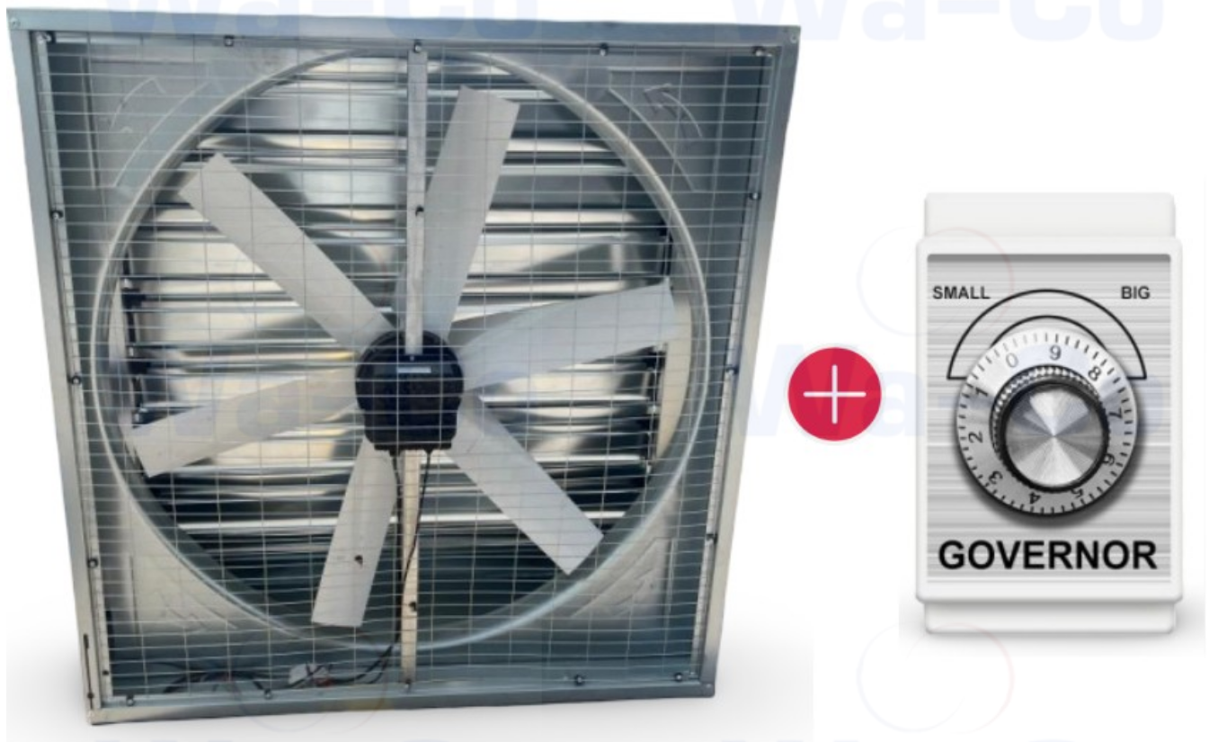

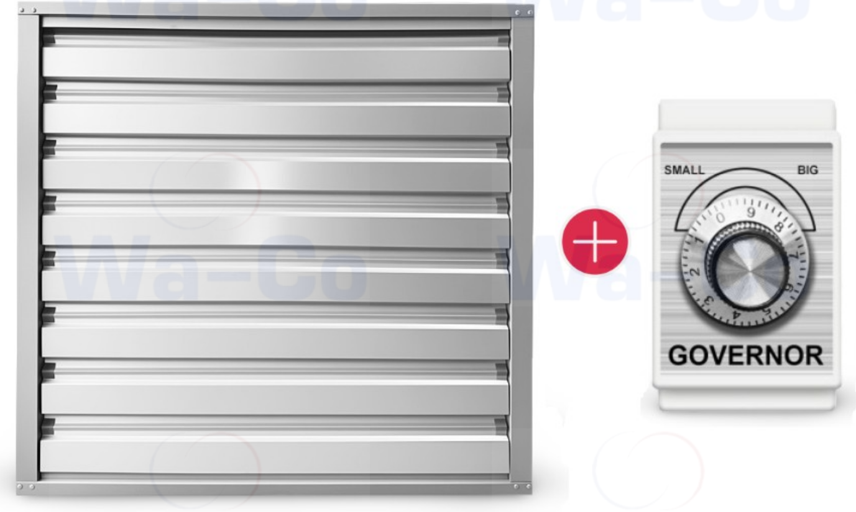

- Технические характеристики

Воздухообмен, м3/час | 32000
Размер, (мм) | 1060x1060
Диаметр лопастей, мм | 910
Тип соединения | торцевое, монтаж в стенной проём
Тип осевого вентилятора | Промышленный с жалюзи
Электродвигатель | Синхронный(ЕС)
Напряжение, В/Гц/Ф | 380/50/3
Частота вращения, об/мин | 540
Уровень шума, дБ | 68
Потребляемая мощность, кВт | 0.75
Тип привода | Прямой
Регулятор скорости вращения | В комплекте
Материал корпуса | оцинкованный металл
Лопасти | нержавеющая сталь
Жалюзи | хромированная/оцинкованная сталь
Инерционные жалюзи | да
Механизм открытия жалюзи | Инерционный или механический
Режим механического проветривания | Ручное открытие жалюзи с фиксацией
Преимущества | EC мотор - экономия не менее 30% электроэнергии, регулятор скорости в комплекте, прямой привод, возможность открытия ручным приводом жалюзи при выключенном вентиляторе

